Rodríguez Jácome, David

Sistemas operativos

**Ejercicio Particionado e instalación de sistemas operativos**

En esta tarea crearemos una máquina virtual donde instalaremos dos sistemas operativos: Windows 10 y Ubuntu 18.04. La máquina virtual la crearemos con VirtualBox y la configuraremos con 2 GB de RAM y 50 GB de unidad de almacenamiento virtual. Dispondremos además de las respectivas ISOs de cada sistema operativo.

El primer paso será montar la máquina virtual con la ISO de Windows 10, y en el programa de instalación, vamos hasta la ventana de creación de particiones y creamos una partición primaria seleccionando la mitad del espacio total, resultando en 23 GB.

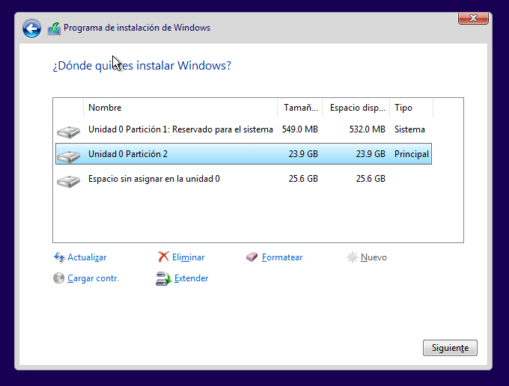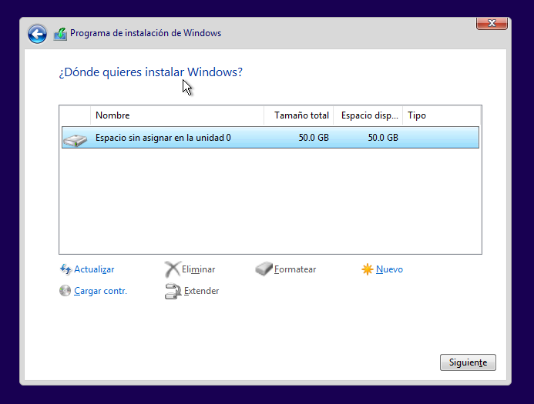

Seguidamente, al seleccionar esta recién creada partición primaria de 25 GB para la instalación de Windows 10, el propio sistema operativo creará dos particiones NTFS por defecto necesarias para la operación: son la partición “Sistema”, de 549 MB de peso y que permite arrancar el sistema operativo (u otro sistema si lo hubiese instalado), y la “Principal”, de 23,9 GB de peso y donde se instalará el sistema operativo en sí, y que contendrá los archivos personales del usuario. Una vez terminado el proceso de instalación salimos del programa, y comprobamos que en la unidad de almacenamiento de la máquina virtual hay creada una partición primaria de 25 GB que a su vez contiene en su interior 3 particiones: una de 549 MB (sistema) y otra de 23,9 GB (principal), quedando 25 GB de espacio sin asignar y que serán destinados como partición extendida para la instalación de Ubuntu.

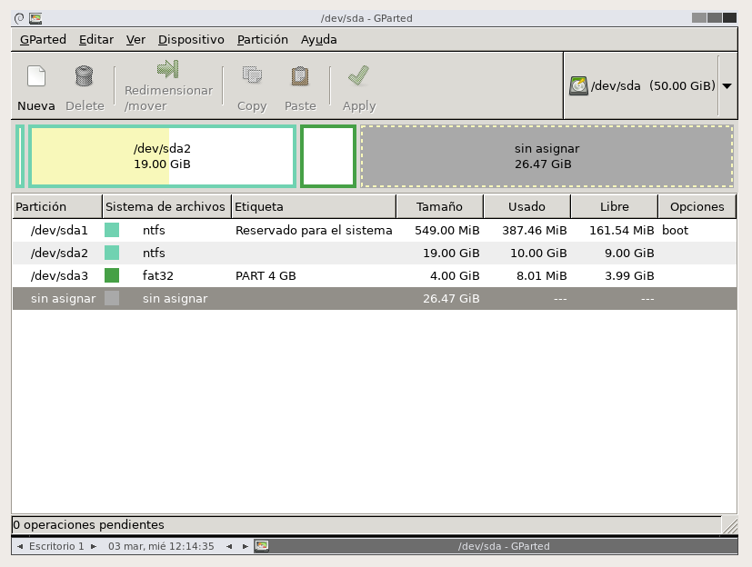Antes de iniciar la instalación de Ubuntu, usaremos el programa Gparted para crear una partición de 4 GB con sistema de archivos fat32 junto con las particiones de Windows en la partición principal, quedando así:

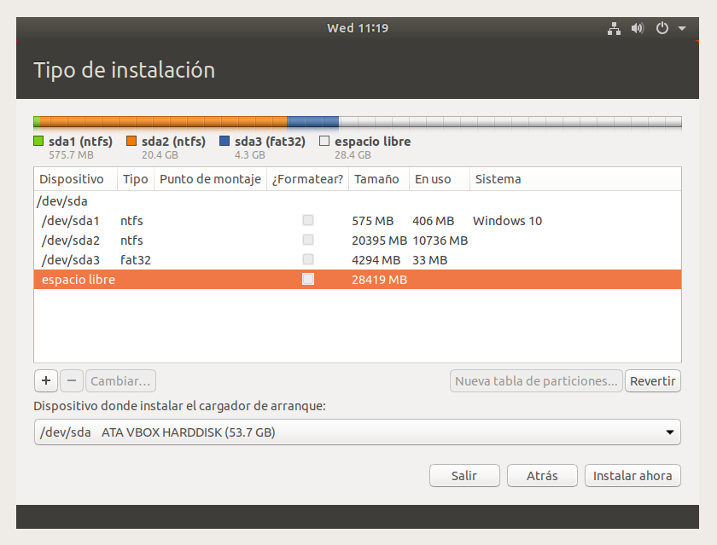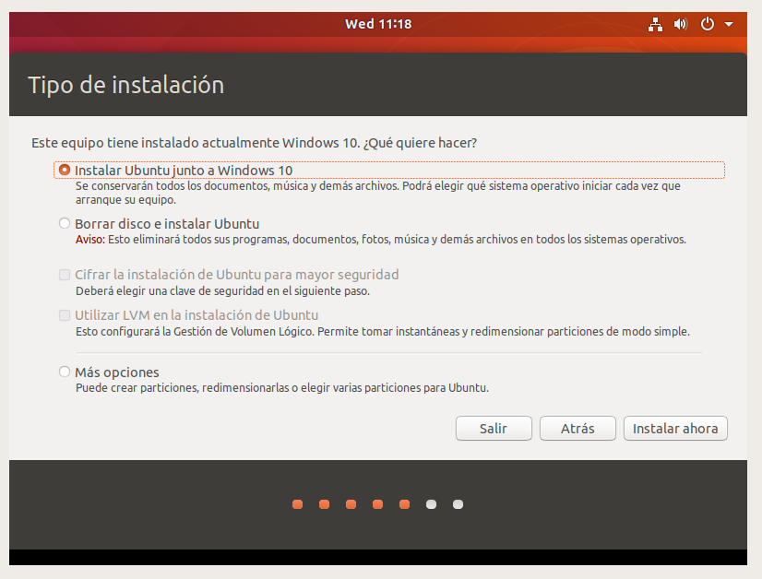 El siguiente paso será instalar Ubuntu en la misma máquina virtual. Seleccionamos la ISO de Ubuntu y la montamos en la máquina que hemos creado, y en el programa de instalación el instalador de Ubuntu detectará la partición primaria de Windows 10, por lo que dará la opción de instalar Ubuntu en el espacio sin asignar respetando dicha instalación de Windows.

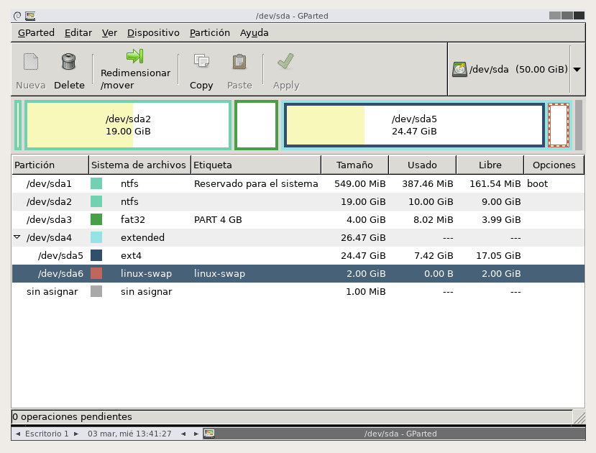 Luego de la instalación de Ubuntu, comprobamos las particiones creadas por Ubuntu con Gparted y vemos que Ubuntu creó una partición extendida con el espacio sin asignar, y a su vez creó dentro otra partición lógica de 26,47 GB con sistema de archivos ext4, que es donde está instalado Ubuntu. Sin embargo, y a pesar de que la máquina virtual sólo tiene 2 GB de memoria RAM, el instalador no creó la partición lógica de intercambio, por lo que la crearemos manualmente. Para ello, en Gparted reducimos la partición lógica de Ubuntu en 2 GB, quedando en 24 GB, y con el espacio libre restante creamos la partición lógica de intercambio de 2GB con sistema de archivos linux-swap. Finalmente, así quedará particionada la unidad de almacenamiento:

En azul: partición primaria con Windows 10; en naranja: partición extendida con Ubuntu.